黄金整理后，上涨行情将再次开展

翟璐
从业资格证号：F3020441
投询资格证号：Z0011873
电话：0351-7342558
邮箱：zhailu@hhqh.com.cn

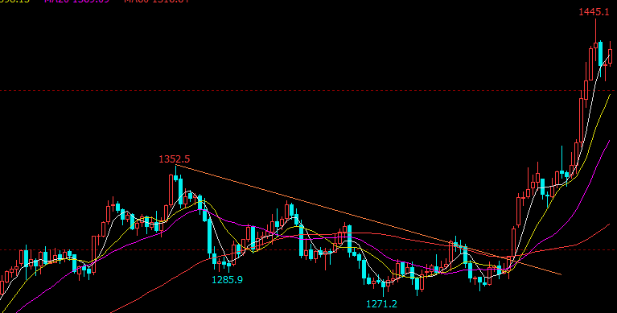
COMEX金上半年走势

摘要：6月19日美联储联邦公开市场委员会（FOMC）会议宣布维持2.25%~2.50%的利率不变，符合市场预期，芝商所的“美联储观察”工具显示，市场预计美联储必将在下月底的会议上降息，且降息25个基点的概率最大，受此影响美元指数下跌，黄金大幅上涨。
盘面看内盘黄金比外盘黄金强势，近日外盘黄金冲高到前期高点后开始震荡，19日外盘黄金再次上涨创新高，内盘黄金高开高走。大周期看COMEX金已在1070--1370之间运行5年多，破位五年新高意义重大。

一、宏观面
1、美国经济
6月13日数据显示，美国首次申领失业救济人数意外增加，升至五周高位，增加了劳动力市场可能降温的迹象，进一步增加了美联储的降息预期。“恐怖数据”如约登场，美元、黄金面临命运分叉点，迄今公布的美国数据显示，美国经济增速于第二季度大幅放缓，出口及年初库存的增加为经济带来的暂时性提振已经开始消退，4月的制造业生产、出口及房屋销售同样录得下滑，消费者支出的增长则有所降温，加上近日公布的消费者物价指数（CPI）和就业数据不温不火，被视为美国经济可能正在失去动能的进一步迹象。大部分企业对美国在未来一年左右的周期陷入衰退的预期从30%上调至40%，并相信美联储将最早在下周的会议上公布对联邦基金利率目标区间的下调，且预期年内余下时间将有再次降息的空间，这无疑是降低了持有无收益黄金的机会成本，并令美元承压。
美国6月费城联储制造业指数录得0.3，跌至四个月低位，远低于预期值的11和前值的16.6。同时公布的美国上周初请失业金人数录得21.6万人，低于预期和前值，表明尽管5月就业增速大幅降低，劳动力市场潜在动能充足。英国央行利率决议显示，货币政策委员会一致同意按兵不动，保持利率在0.75%不变。与此同时，英国央行将英国第二季度GDP增速预期下调至0%，并表示今年晚些时候，CPI可能跌至2%目标以下。当日公布的英国5月零售销售出现大幅下滑，5月季调后零售销售月率录得-0.5%，降幅为12月以来最大。日本央行表示将继续维持超强力宽松政策，并在至6月20日央行利率决议上宣布维持短期利率目标为-0.1%不变。日本央行行长黑田东彦表示，央行将保持利率在低位至超过2020年春季。
2、英国脱欧
英国首相最终候选人出炉 硬脱欧派代表约翰逊继续领先，当地时间6月20日，英国执政党保守党党魁暨下任首相争夺战举行第五轮投票，最新出炉的结果显示，前外交大臣前外交部长、脱欧派强硬代表约翰逊（Boris Johnson）获得160票，持续领先，现任外交大臣杰里米·亨特获得77票，环境大臣迈克尔·戈夫获得75票，以两票之差被淘汰出局。目前，保守党领袖竞选人仅剩鲍里斯·约翰逊和杰里米·亨特，这意味着“相位”将在他们两人之中产生，资料显示，杰里米·亨特曾担任过文化大臣与卫生大臣，在约翰逊辞职后，他被调到外交部，接替其职务。最新调查显示，约翰逊是下一届保守党领袖候选人中最强的人选，很可能将接替特蕾莎·梅的首相职位，约翰逊一直被视为是“硬脱欧派”的领军人物。此前他一再承诺，英国将在10月31日之前退出欧盟，且很有可能采取无协议脱欧的方式，除了脱欧，鲍里斯·约翰逊还向外界承诺，如果他成功当选英国首相，将把高收入人群的个税起征点提高40%，从年薪5万英镑提高至8万英镑，此举将帮助300万英国人减税。欧洲理事会在4月10日至11日的会议上同意进一步延长英国退出欧盟的日期，延期将按需要延长， 但不超过2019年10月31日，约翰逊批评继续延迟脱欧的论调，他坚持认为，持这种论调的人，正冒着对政治信任造成最终伤害的风险。有分析认为，一旦约翰逊成功上台，英国可能将绕过脱欧协议，以最快速度脱欧，在此前的投票中，约翰逊一直遥遥领先，被广泛认为很有可能取代特雷莎·梅，成为下一任英国首相。有分析认为，在10月31日的脱欧期限之前，英国脱欧不确定性将持续升温，这也可能会利好黄金等避险资产。
3、重大事件
6月中旬美国第五舰队表示，两艘油轮在阿曼湾出事受损，其中一艘油轮的运营商称其船只疑似受到袭击，就在5月中旬时，早就有四艘油轮在阿联酋海岸前遇袭，沙特曾指责伊朗及其支持力量对袭击事件负责，不过伊朗对此予以否认。此次发生油轮袭击事件，美国总统特朗普也将矛头指向伊朗，认为伊朗需对此负责，市场由此对中东局势升级感到忧虑，地缘局势升温引发黄金大量的避险买盘。
美国伊朗矛盾持续升温，地缘局势风暴接连不断，6月20日，伊朗革命卫队表示，在伊朗南部荷姆兹甘省击落一架“全球鹰”美国无人侦察机，这架无人机在进入南部考穆巴拉克县附近伊朗领空时遭击落。“全球鹰”无人机是美国最优秀的无人机之一，伊朗能击落美国的“全球鹰”无人机吗？伊朗曝出这个消息后，美国方面极力否认：美国没有“全球鹰”无人机侵犯伊朗领空，更不可能有“全球鹰”无人机被伊朗击落。
自从中美两国元首18日进行了电话沟通、确定要在大阪会晤以来，两国股市一连3天呈现稳健上升的走势。20日在中国商务部新闻发布会上，新闻发言人高峰透露说，中美双方经贸团队的牵头人将按照两国元首的重要指示进行沟通，为大阪峰会期间两国元首会晤做好相关的准备。与此同时，美国国内正掀起一轮强烈的“反战”呼声，美国拟对3000亿美元中国输美商品加征关税的听证会20日进入第4天，各个行业代表连日来近乎一致地向台上坐着的美国贸易代表办公室、商务部、国务院等部门官员表达对加征关税的反对，“加征关税就是在向全体美国人额外征税”。
- 供需端及资金面
中国黄金协会发布的数据，2018年我国黄金实际消费量超过1150吨，连续6年保持全球第一位，在所有的黄金消费中，黄金首饰消费量达736吨，约占64%。从一季度的数据来看，黄金消费依然保持增长态势，一季度黄金首饰消费188吨，同比增长约4.2%，依然是拉动黄金消费量增长的绝对主力军。数据显示，中国不仅是黄金消费第一大国，国内黄金产量也已经连续12年位居世界第一，虽然稳坐黄金生产第一大国，但国内黄金产量远远不能满足消费需求，去年国内黄金产量401吨，只能满足消费量的34.8%。为了满足黄金消费需求，重点黄金企业集团正在加快“走出去”的步伐。
在全球货币体系锚定美元的情形下，黄金的地位低于美元，美元的表现决定黄金的相对价值。但是，一旦出现美元的信用地位下降，出现全球货币汇率体系混乱的状况，黄金就会在这种群龙无首的状况下有良好表现，目前美国主导的全球贸易摩擦加剧，这将显著削弱美元的信用地位，黄金有机会再显王者风范。各国央行持续增加黄金储备，根据世界黄金协会数据，今年第一季度全球各国央行共购入145.5吨黄金，同比增长68%，过去四个季度，全球央行的黄金购买量达到了715.7吨的历史新高。
中国人民银行最新公布数据显示，截至5月底，黄金储备达6161万盎司，较4月末增加51万盎司，这是自2018年12月以来，央行连续第6个月增持黄金储备，合计增持237万盎司，历史上央行增持黄金储备后，金价均是出现上涨或见底回升，所以，此次央行购金周期的重启，对黄金有着较强的利多意味。
黄金作为资产配置的吸引力提高，资金也持续流入金市。数据显示，全球最大黄金ETF——SPDRGold最新持仓为764.1吨，6月以来持仓增长20.89吨，创近两个月的新高。从黄金的季节性规律来看，在上一个牛市周期中，金价在6—8月的旺季都有出色的表现。即使黄金2013年后走入熊市，6—8月旺季的表现仍是涨多跌少。所以预计宏观面利多因素将和季节性利好形成共振，黄金旺季表现值得期待。
三、美元指数影响
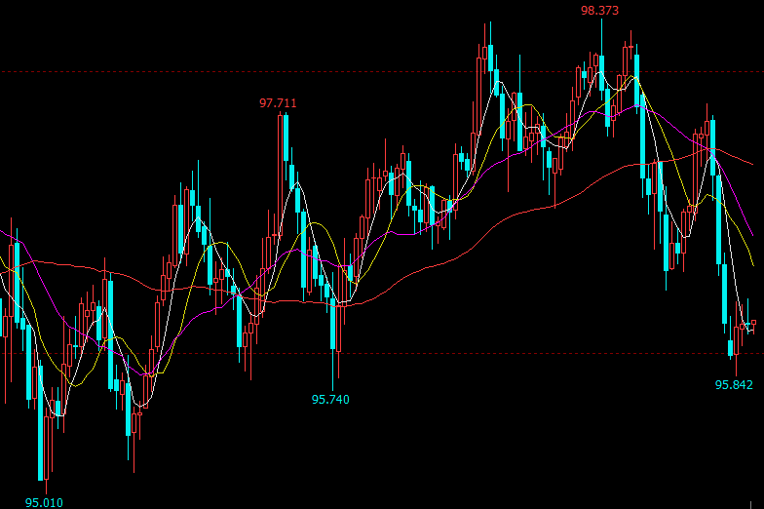
美元指数半年走势
美国首次申领失业救济金人数意外增加，升至五周高位，增加了劳动力市场可能降温的迹象。明显走弱的美国劳动力市场数据，以及始终未能走强的美国通胀数据，令黄金在全球央行货币逐渐宽松的当下显得更具有吸引力，随着美国经济数据的疲软，市场对于美联储降息预期的再度升温。利率期货显示，美联储7月降息的概率已经高达85%，而年内降息三次的概率也升至70%附近，这种预期有利于降低持有黄金的机会成本。
美联储在19日晚释放的偏鸽信号仍然在发酵，市场对七月降息的预期持续升温，据CME美联储观察，美联储7月降息25个基点至2.00%-2.25%的概率为75%，降息50个基点的概率为25%。市场已经完全定性美联储7月降息，9月降息25个基点至2.00%-2.25%的概率为12.7%，降息50个基点和75个基点的概率分别为66.5%和20.8%。即将来临的G20峰会将非常重要，若进展不及预期，且美国7月经济数据表现疲软，可能会促使美联储再下个月降息。
四、后市行情研判
6月19日美联储联邦公开市场委员会（FOMC）会议宣布维持2.25%~2.50%的利率不变，符合市场预期，芝商所的“美联储观察”工具显示，市场预计美联储必将在下月底的会议上降息，且降息25个基点的概率最大，受此影响美元指数下跌，黄金大幅上涨。
盘面看内盘黄金比外盘黄金强势，近日外盘黄金冲高到前期高点后开始震荡，19日外盘黄金再次上涨创新高，内盘黄金高开高走。大周期看COMEX金已在1070--1370之间运行5年多，破位五年新高意义重大，后市如何运行无非三种走势，第一种是在1360--1400间小幅震荡，修整继续能量后再次上涨；第二种是继续强势上涨几十点到一百点后回调，在1380附近得到支撑再次上涨；第三种是一两天后大幅回调，积蓄能量再次上破。目前来看，市场走势以第二种形势展开，显示了现在多头非常强势，不管后市如何演绎黄金多头趋势已经展露无疑，下半年行情开展不可阻挡。而且当下波动剧烈最好避让，最好还是等待回调到位、力量积蓄、形态走稳、行情再次启动时第一时间入场。

风险揭示：您应当客观评估自身财务状况、交易经验，确定自身的风险偏好、风险承受能力和服务需求，自行决定是否采纳期货公司提供的报告中所给出的建议。您应当充分了解期货市场变化的不确定性和投资风险，任何有关期货行情的预测都可能与实际情况有差异，若您据此入市操作，您需要自行承担由此带来的风险和损失。
免责声明：本报告的信息均来源于公开资料，本公司对这些信息的准确性和完整性不作任何保证，文中的观点、结论和建议仅供参考，不代表作者对价格涨跌或市场走势的确定性判断，投资者据此做出的任何投资决策与本公司和作者无关。
本报告所载的资料、意见及推测仅反映本公司于发布日的判断，在不同时期，本公司可发出与本报告所载资料、意见及推测不一致的报告，投资者应当自行关注相应的更新或修改。

和合期货投询部
联系电话：0351-7342558
公司网址：http://www.hhqh.com.cn

和合期货有限公司经营范围包括：商品期货经纪业务、金融期货经纪业务、期货投资咨询业务、公开募集证券投资基金销售业务。

